第31回「あすなろ夢建築」
大阪府公共建築設計コンクール
審査委員会 審査経過

令和4年1月27日（木曜日）
大阪府咲洲庁舎44階 大会議室

【審査委員長】
岩田 章吾
（武庫川女子大学生活環境学部生活環境学科教授）

【審査委員】
下村 泰彦
（大阪府立大学大学院人間社会システム科学研究科教授）
角田 曉治
（京都工芸繊維大学 デザイン・建築学課程教授）
堀部 直子
（株式会社 Horibe Associates）
星野 博信
（大阪府建築部住宅経営室住宅整備課長）
植野 甚一
（大阪府建築部公共建築室長）

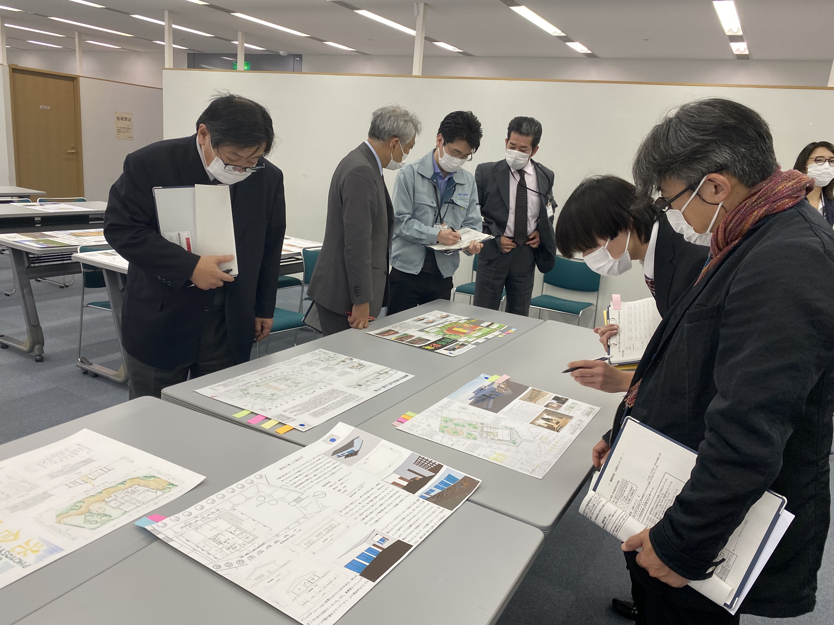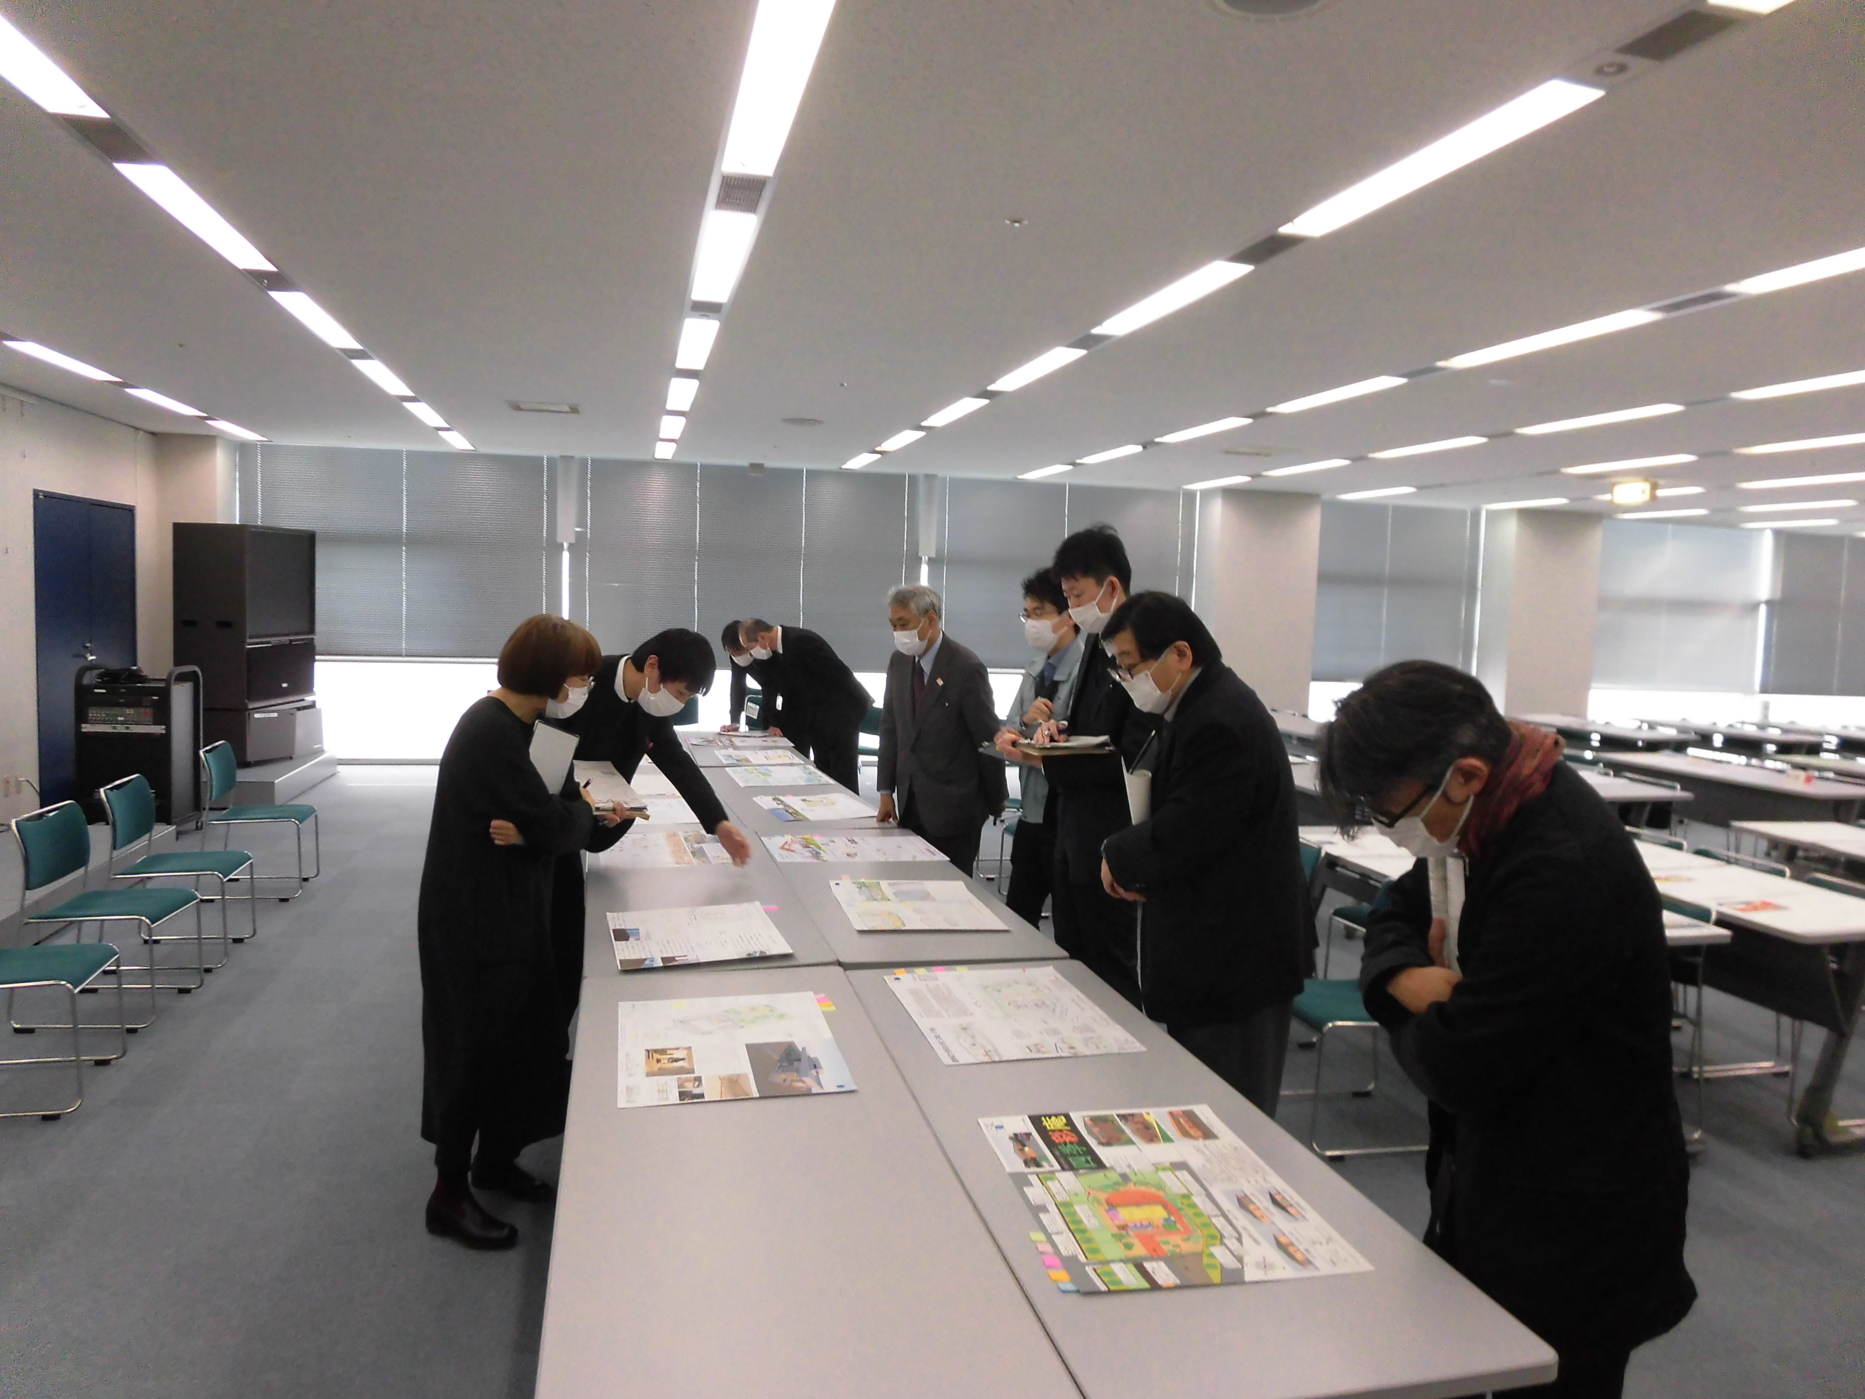

＜１次審査＞
・審査委員が全応募作品を審査し、評価する作品へ投票を実施。（委員1人につき6～13作品選出。）
１次審査の投票結果
 | 1部 | 2部 | 全体 | 作品番号
6票 | 0 | 0 | 0 | 該当なし
5票 | 1 | 1 | 2 | 1-32、2-17
4票 | 2 | 2 | 4 | 1-4、1-29、2-4、2-58
3票 | 0 | 1 | 1 | 2-92
2票 | 2 | 6 | 8 | 1-23、1-44、2-79、2-113、2-118、2-152、2-228、2-274
1票 | 3 | 12 | 15 | １‐11、1‐12、1‐25、2‐7、2‐10、  2‐16、2‐60、2‐94、2‐194、  2‐241、2‐251、2‐255、2‐275、  2‐345、2‐363
＜２次審査＞
・審査対象は、１次審査で２票以上を得票した作品の計15作品とした。
・各作品について投票を実施し評価。（委員1人につき5作品選出。）
※ 評価の内容は別添１参照
２次審査の投票結果
 | 1部 | 2部 | 全体 | 作品番号
6票 | 0 | 0 | 0 | 該当なし
5票 | 0 | 0 | 0 | 該当なし
4票 | 0 | 2 | 2 | 2-17、2-58
3票 | 2 | 0 | 2 | 1-4、1-32
2票 | 1 | 3 | 4 | 1-29、2-4、2-152、2-228
1票 | 1 | 2 | 3 | 1-23、2-92、2-274
0票 | 1 | 3 | 4 | 1-44、2-79、2-113、2-118
＜最終審査＞
・2次審査で1票以上を得票した計11作品を対象として、審査委員が議論を行い、各賞を決定した。
・グランプリには、事業化を考慮し（2-17）（2-58）から選考し、（2-17）に決定。残りの作品（2-58）を準グランプリに選定した。総合的に優れている作品を優秀作品に、それに準ずる優れた提案内容がある作品を佳作に選定した。面白いアイデアがある作品や今後に期待したい作品を奨励賞に選定した。

